|  |
| --- |
| **Manual del usuario** |



1. **INTRODUCCIÓN**

Este documento se creo como una guía de apoyo ante la problemática generada en el uso practico de la pagina Webiwm enfocado al usuario de la empresa Interaktive Wissen And Media Interprises y/o publico en general.

En este documento se apoyara con imágenes y señales con el fin de lograr una guía intuitiva para entender el proceso y el funcionamiento de la Webanwarcg.

* 1. OBJETIVOS
* Comprender el esquema funcional de la problemática que se nos presenta en el uso de la Webiwm.
* Aterrizar en modo grafico los procesos que ofrece la Webiwm.
* Que el usuario de la empresa así como el público en general tengan total comprensión del completo uso de los módulos que proporciona la Webiwm.
  1. ALCANCE
* Un mejor análisis y compresión de las soluciones proporcionadas por la empresa Interaktive Wissen And Media Interprises mediante la Webiwm.
* Apoyo en la comunicación de la empresa Interaktive Wissen And Media Interprises con sus clientes mediante el uso de la Webiwm.
  1. RESTRICCIONES
* No se definirán las herramientas utilizadas durante el proceso de desarrollo.
* No se especificara información para el administrador del sistema Webiwm.
* No se incluirá información acerca de ningún proceso, imagen o detalle relevante que no tenga lugar dentro del proceso del usuario durante su rol dentro del sistema Webiwm.

1. **SISTEMA Webiwm**
   1. REQUISITOS PARA LA INSTALACIÓN

No aplica

* 1. PROCESO DE INSTALACIÓN

La Webiwm es un sistema web autoadministrable por lo cual no es necesario que el usuario tenga información al respecto de los procesos referentes a su instalación

* 1. FUNCIONAMIENTO DEL SISTEMA
     1. ADMINISTRADOR

Los roles del administrador así como sus responsabilidades están descritas en el manual técnico de la Webiwm

* + 1. GENERACIÓN DE PERMISOS Y NUEVOS USUARIOS

La generación de permisos y de nuevos usuarios para el uso de la intranet de la empresa pertenece a las responsabilidades del administrador de la empresa por lo cual están descritos del manual técnico de la Webiwm.

* 1. APARIENCIA DEL SISTEMA

Sección Inicio

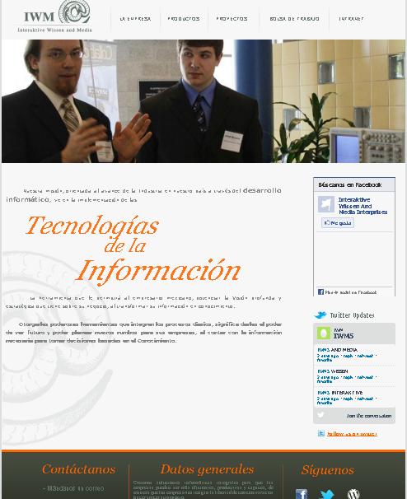

Sección Empresa

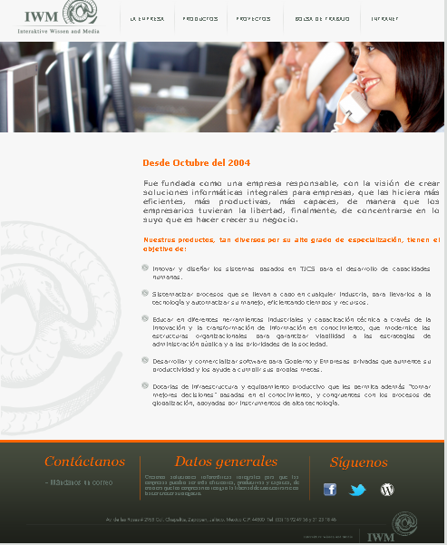

Sección Productos

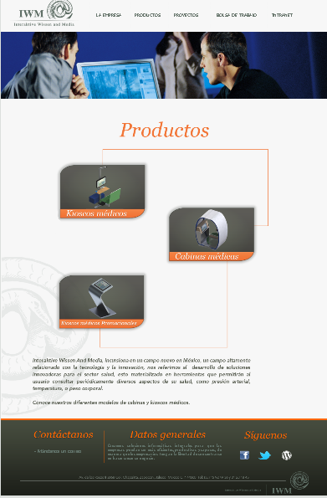

Sección Proyectos

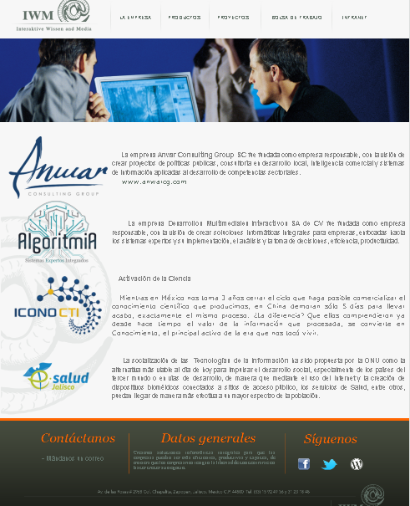

Bolsa de Trabajo

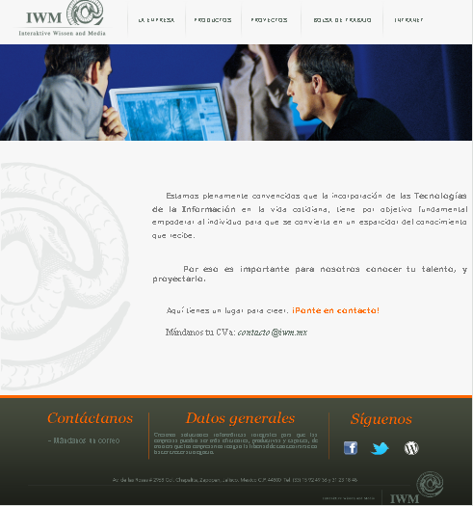

Intranet

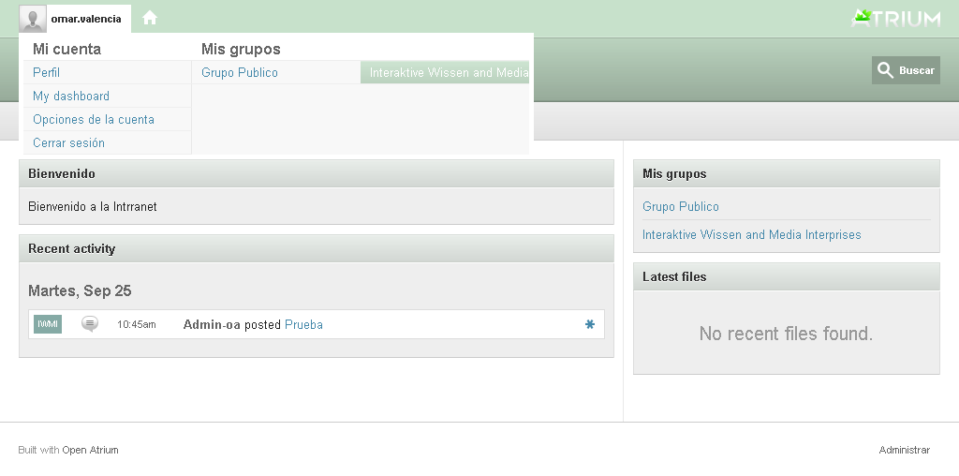

* 1. USO DEL SISTEMA

**Sección Inicio**

Ingresar a la dirección electrónica <http://www.iwm.mx> para visualizar la pagina de la empresa Interaktive Wissen And Media Interprises.

Una vez que el usuario ingresa al sitio web, lo primero que se observa, es la página principal del sitio.

Los elementos principales de la página son:

1. Menú de navegación.
2. Contenido Inicio.
3. Barra Lateral
4. Pie de página.



**Redes Sociales**

**Pie de Pagina**

**Menú de navegación**

**Menú de navegación**

El menú de navegación se encuentra en la parte superior de la página de inicio así como en todas las secciones que contiene el sitio Webiwm, a las cuales podremos acceder mediante el menú de navegación.

Para acceder a alguna sección se le da clic en el respectivo botón de la sección, con esto el navegador nos direccionara a la página correspondiente.

Las páginas con las que cuenta el sitio son:

1. Inicio (Logotipo de la empresa)
2. Empresas.
3. Servicios.
4. Proyectos.
5. Metodología.
6. Bolsa de Trabajo.
7. Intranet.

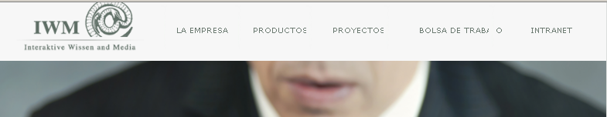

**Contenido Inicio**

El contenido de la página de inicio se encuentra en la parte central de la misma, este se compone de dos partes:

1. Información

Contiene información relevante acerca de la empresa Interaktive Wissen And Media Interprises.

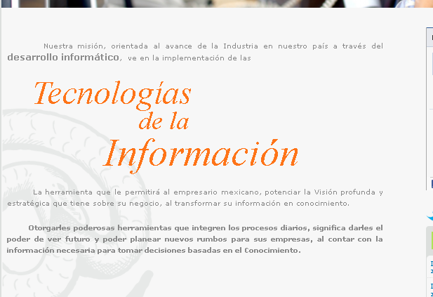

**Barra Lateral**

La barra lateral de la pagina inicio ofrece el contacto con las cuentas de redes sociales Twitter y Facebook de la empresa Interaktive Wissen And Media Interprises.

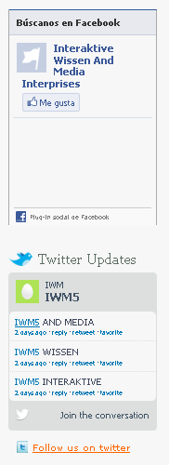

**Pie de página**

El pie de página esta divido en tres partes:

1. Contacto

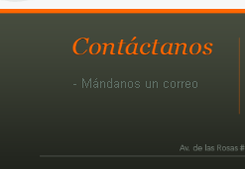

El apartado de contacto contiene tres botones que te envían a diferentes secciones:

* 1. Mándanos un correo

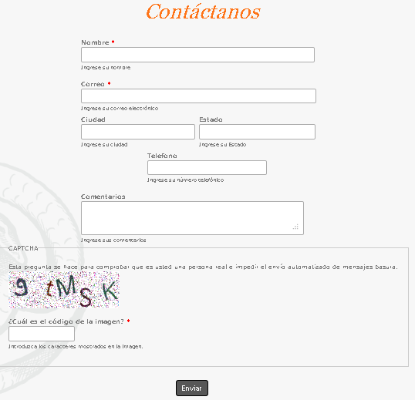

En esta sección encontraremos un formulario para enviar información al área de contacto de la empresa Interaktive Wissen And Media Interprises.

1. Datos Generales

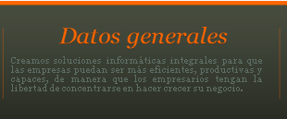

Este apartado nos da una breve reseña acerca de la empresa Anwar Consulting Group y su presencia en el mercado.

1. Redes Sociales



Este apartado nos da los enlaces con las redes sociales de la empresa Interaktive Wissen And Media Interprises tales como Facebook, Twitter y su Blog en Wordpress.

**Sección Empresa**

En la sección empresa podremos encontrar información relevante acerca de la identidad corporativa de la empresa y sus componentes como su visión, misión, valores acreditaciones o asuntos importantes relacionados con la empresa Interaktive Wissen And Media Interprises.

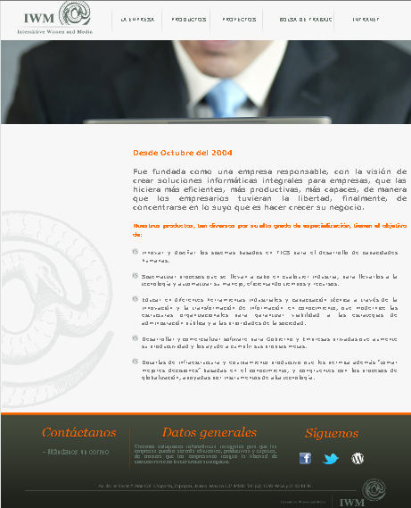

**Sección Productos**

En esta sección encontraremos información acerca de los productos que ofrece la empresa como soluciones relacionadas con la innovación tecnológica en el sector salud.

Esta sección tiene el enlace a las tres categorías principales de productos:

Kioscos médicos

Cabinas

Kioscos médicos promocionales

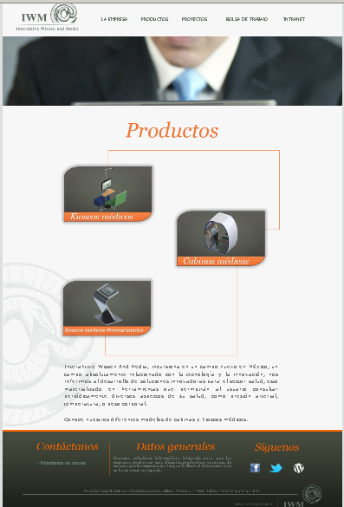

Cuando se acceda a cada sección, encontraremos con información acerca de cada modelo de producto que la empresa maneja.

Kioscos médicos

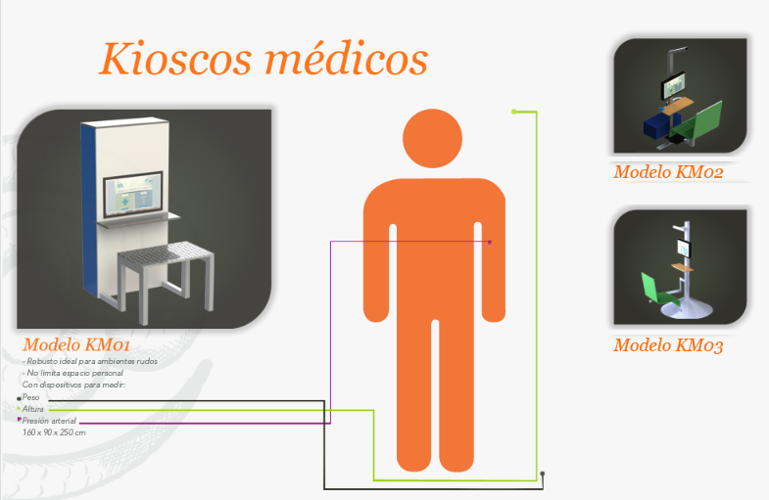

Cabinas

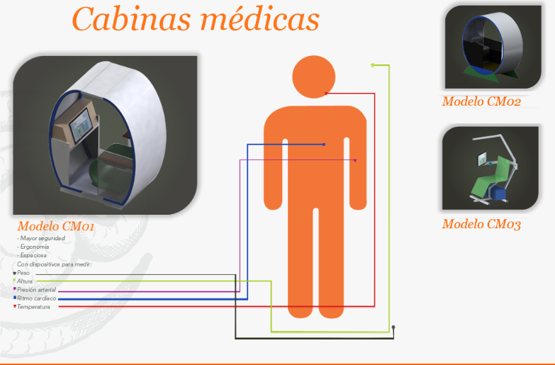

Kioscos médicos promocionales

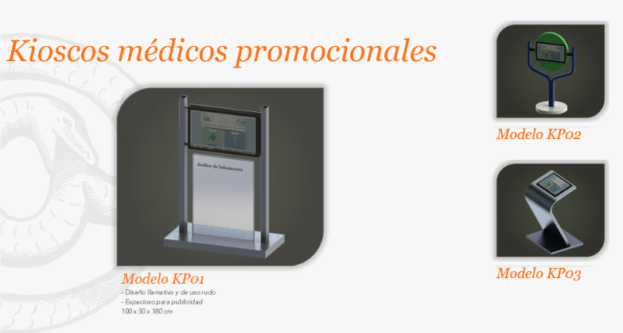

**Sección Proyectos**

En esta sección podremos encontrar todos los proyectos que ha realizado o que esta realizando ala empresa Interakctive Wissen And Media Interprises así como la ficha técnica y enlaces a sus micro sitios de cada proyecto.

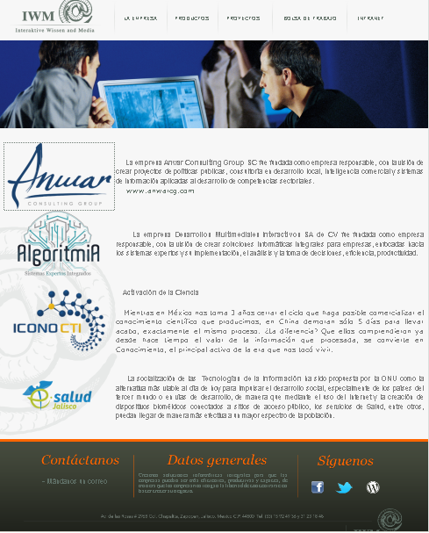

**Sección Bolsa de trabajo**

En esta sección podremos encontrar información acerca de las vacantes que ofrece la empresa Interaktive Wissen And Media Interprises.

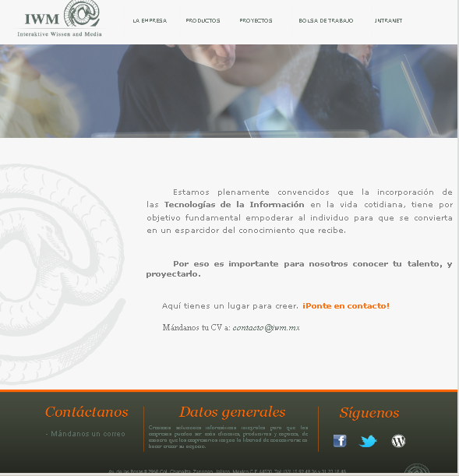

**Sección Intranet**

Esta sección es un acceso a la intranet de la empresa Interaktive Wissen And Media Interprises para uso exclusivo de sus trabajadores.

